Задания для формирования читательской грамотности на уроке физики 9 класс по теме Характеристики звуковых колебаний
Задание 1: Слуховая система человека
Основными объективными характеристиками звукового информационного канала являются частотный диапазон воспринимаемых звуков и динамический диапазон звукового давления воспринимаемых звуков.
Субъективным признаком частоты звука является его высота, чем больше частота звука, тем более высоким он воспринимается на слух. Нижний частотный слуховой порог органа слуха человека составляет примерно 16 Гц, верхняя граница частоты колебаний составляет 20 000 Гц, воспринимаемых ухом человека в возрасте до 20 лет. В возрасте 35 лет эта граница составляет примерно 15 000 Гц, в возрасте 50 лет – примерно 12 000 Гц. Дети воспринимают звуки с частотой до 22 000 Гц. Волны с частотой менее 16 Гц принято называть инфразвуком, а с частотой более 20 кГц – ультразвуком.
Субъективным признаком звукового давления является громкость звука. Уровень звукового давления измеряется в децибелах (дБ). Диапазон воспринимаемых уровней интенсивности звука в среднем составляет 130 дБ. Значение 0 дБ соответствует среднестатистическому порогу слышимости человека для тона частотой 1000 Гц.
Порог слышимости (минимальная интенсивность звука, воспринимаемая ухом) различен для звуковых колебаний разных частот. Органы слуха человека наиболее чувствительны к частоте 1000–3000 Гц. Верхнюю границу интенсивности звука, которую человек ещё способен воспринимать, называют порогом болевого ощущения, так как восприятие звука такой интенсивности вызывает болевое ощущение. Отдых и сон считают полноценным, когда шум не превышает 25–30 дБ. Кратковременно допустим шум 80 дБ. Здоровые барабанные перепонки без ущерба могут переносить громкость в 110 дБ максимум в течение примерно 1,5 мин. В таблице указан уровень громкости от разных источников.
Источники звука | Уровень громкости (дБ) | Источники звука | Уровень громкости (дБ)
Шелест листьев | 10 | Поезд метро | 100
Шёпот | 20 | Громкая музыка | 110
Разговор | 60 | Болевой порог | 120
Пневматический молоток | 90 | Смертельный уровень | 180
Вопрос 1:
Выберите все верные утверждения, соответствующие информации в тексте.
А. С возрастом верхняя граница воспринимаемых человеком звуковых частот уменьшается.
В. Дети более чувствительны к звукам низкой частоты.
С. Громкость звука пропорциональна частоте звуковых колебаний.
Д. При увеличении частоты звука высота тона увеличивается.
Е. Длина звуковой волны является субъективной характеристикой звука.
Ответ: А, Д
Вопрос 2:
На рисунке показана область слышимости человеческого уха. Она находится между верхней кривой, соответствующей громким звукам, восприятие которых вызывает болевое ощущение, и нижней кривой, соответствующей порогу слышимости.
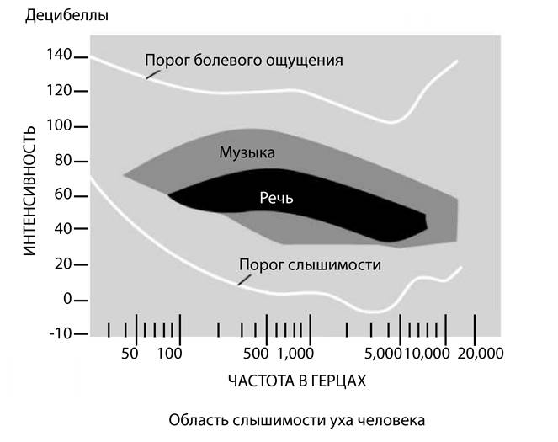

Выберите все верные утверждения.
А. При частоте 20 Гц порог болевого ощущения соответствует громкости 140 дБ
В. Порог слышимости линейно зависит от частоты звука.
С. Область речи полностью соответствует области слышимости человека.
Д. Порог болевого ощущения не зависит от частоты звука.
Е. Наиболее восприимчиво ухо человека к звуковым частотам в интервале примерно 2000 – 5000 Гц.
Ответ: А,Е
Вопрос 3:
Диапазоны слышимости некоторых представителей животного мира показаны на рисунке.
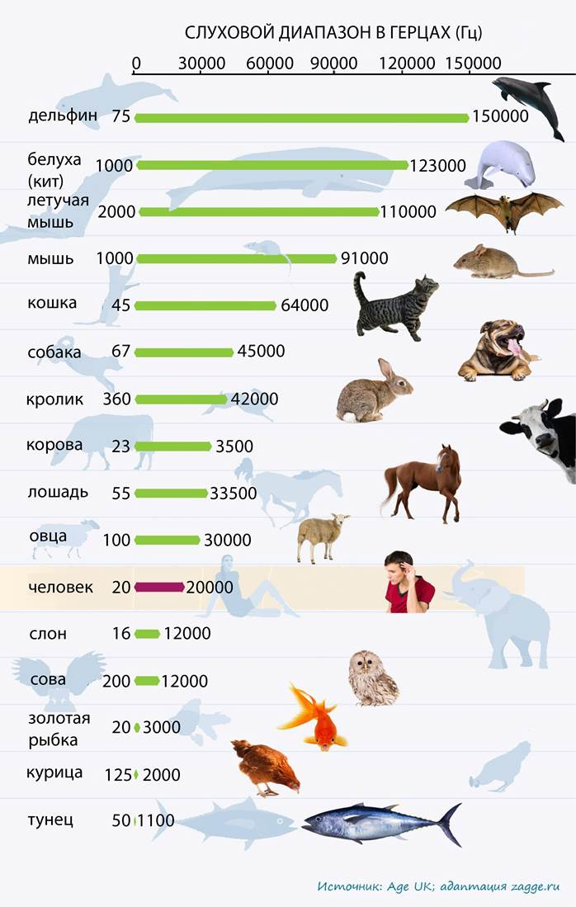

Выберите все верные утверждения.
А. Слуховой аппарат совы улавливает инфразвук.
В. Большинство животных, представленных на схеме, слышат в ультразвуковом диапазоне.
С. Слуховой диапазон человека шире, чем у слона.
Д. Все морские млекопитающие на схеме воспринимают ультразвук.
Е. Летучая мышь воспринимает только ультразвук.
Ответ: В, С, Д

Вопрос 4:
В таблице указана частота колебаний крыльев для некоторых насекомых и птиц. Полет какой из птиц человек в состоянии слышать?
Аисты | 2 | Колибри | 35–50
Бабочки-капустницы | до 9 | Комары | 300–600
Воробьи | до 13 | Мухи комнатные | 190–330
Вороны | 3–4 | Пчелы | 200–250
Жуки майские | 45

Ответ: колибри

Вопрос 5:
В результате медицинских исследований, проведённых среди школьников большого города, врачи пришли к выводу, что каждый пятый подросток плохо слышит, хотя и не всегда об этом догадывается. Причиной этого врачи считают злоупотребление школьниками прослушиванием громкой музыки. Согласны ли Вы с выводом учёных?
Ответ: да. Громкий звук соответствует уровню в 110 дБ и приводит
к нарушению слухового аппарата человека / повреждению барабанных перепонок.
ИЛИ нет. Причиной может служить общее шумовое загрязнение, например,
в больших городах. Нужны дополнительные исследования

Вопрос 6:
Утверждают, что на званом ужине люди часто впервые обнаруживают у себя ухудшение слуха. С чем это связано?
Ответ: именно на званом ужине или другом многолюдном вечере человек чётко осознает, что перестал различать голоса и не может участвовать
в общей беседе ИЛИ если человек начинает испытывать проблемы со слухом, он часто избегает многолюдных встреч (званых ужинов), т.е. стремится к социальной изоляции

Вопрос 7:
Какие из перечисленных методов подойдут для понижения уличного шумового фона в доме? Выберите все верные ответы.
А. Посадка зелёных насаждений перед домом
В. Установка перед домом шумозащитных экранов
С. Замена стёкол в окнах на более толстые
Д. Отключение кондиционера и другой техники
Е. Использование противошумных наушников
Ответ: А, В, С
Вопрос 8:
Механизм восприятия инфразвука и его физиологического действия на человека пока полностью не установлен. Согласно одной из существующих гипотез действие инфразвука связано с возбуждением резонансных колебаний в организме.
В таблице представлены интервалы инфразвуковых частот от некоторых видов транспорта.

Источник инфразвука | Частота, Гц
Автомобильный транспорт | Весь спектр инфразвукового диапазона
Железнодорожный транспорт, трамваи | 10–16

Светлану «укачивает» в семейном автомобиле, но она не испытывает никаких неприятных ощущений даже при длительных поездках в железнодорожном поезде.
Можно ли объяснить этот факт, исходя из приведённой выше гипотезы, если известно, что собственная частота нашего вестибулярного аппарата близка к 6 Гц?
Ответ: да, можно. Резонанс возникает при совпадении собственной частоты колебаний с частотой внешнего воздействия. Именно в автомобиле возможен резонанс ИЛИ
нет, нельзя. Необходимы данные о частотах инфразвука для конкретного автомобиля / конкретной марки автомобиля

